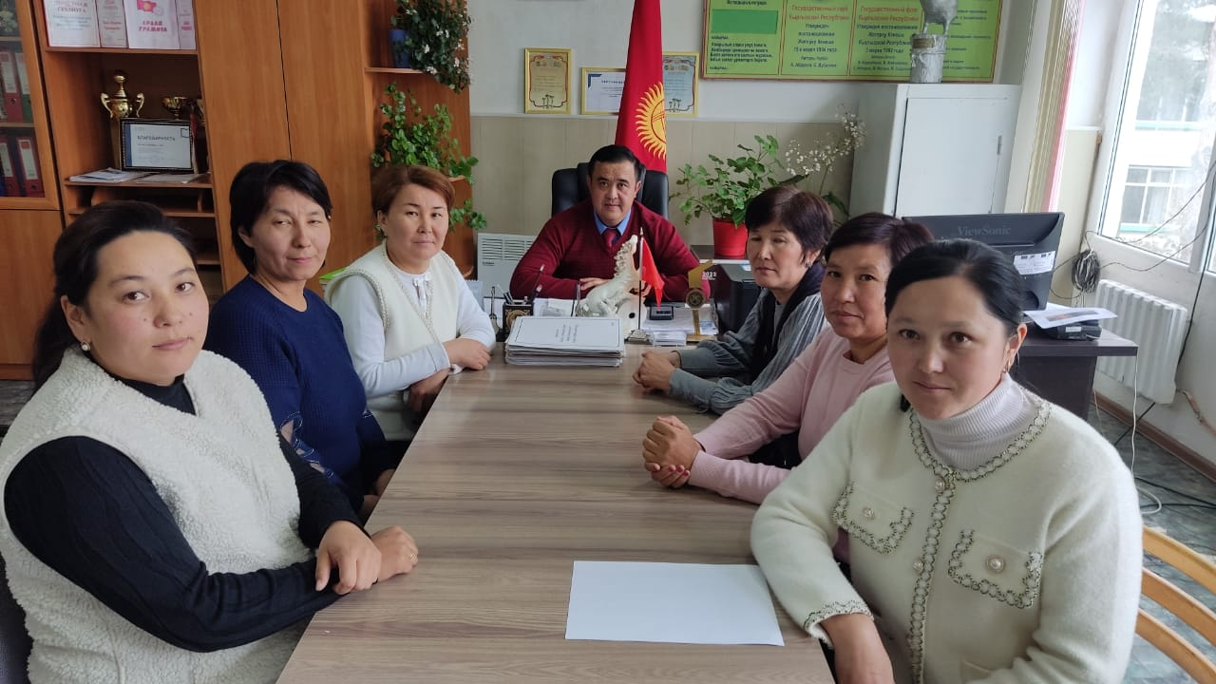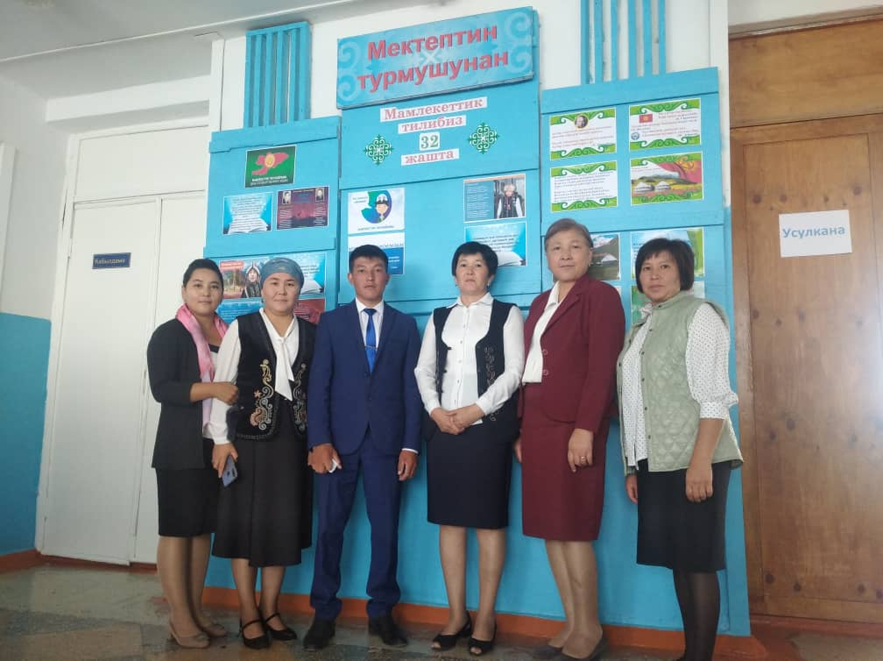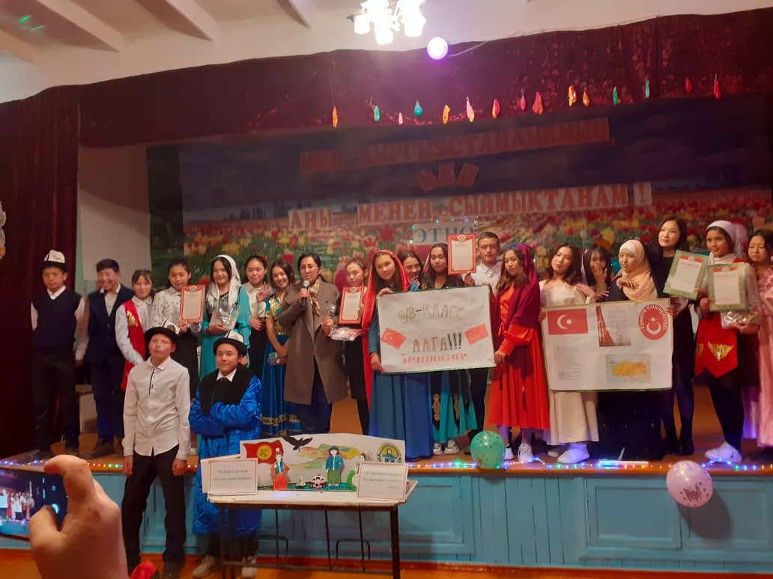

Бекитемин
Мектеп директору Ж.Тагаев

Кыргыз Республикасында 2021-2025-жылдары Мамлекеттик тилди ɵнʏктʏрʏʏ жана тил саясатын ɵркʏндɵтʏʏ программасын ишке ашыруу боюнча В.Кайкин атындагы жалпы орто билим берʏʏ мектебинин кыргыз тили жана адабияты УБнин 2021-2022- окуу жылына карата тʏзʏлгɵн иш-чаралардын мерчеми
№ | Иш-чаранын аталышы | Мɵɵнɵтʏ | Жооптуулар
1 | Орус класстары ʏчʏн мамлекеттик тилди ʏйрɵтʏʏ боюнча «Кыргыз тилин ʏйрɵнɵбʏз» аттуу акы тɵлɵнбɵгɵн ийримдерди уюштуруу | 30.04 | Орозбаева В.  Мамиева Д.
2 | Кыргыз тилинин маданиятын,адабиятын даңазалоо боюнча орус класстарында жат жазууларды жаздыруу | 29.04  17.05  3.06 | УБнин  мугалимдери
3 | «Тил- ынтымактын ɵзɵгʏ» ж.б. темаларда  орус класстарынын окуучулары арасында кɵркɵм окуу кароо-сынактарын уюштуруу | 11.05  2.06 | Алымбекова Р.  Идирисханова А.
4 | Кыргыз тилинин маданиятын,адабиятын даңазалоо максатында коомдук уюмдардын катышуусу жана атактуу инсандар менен жолугушуу кечелерин уюштуруу | 12.05  26.05 | Асылбекова Ж  Дыйканбаева А.
5 | Мамлекеттик тил боюнча жаңы форматта сынактарды иштеп чыгуу жана ɵткɵрʏʏ | 18.05  31.05 | Дюшебекова Ж.  Сулайманова Ж.

УБнин жетекчиси Орозбаева В.К.

Бекитемин
Мектеп директору: Ж.Тагаев

В.Кайкин атындагы №7жалпы орто билим берүү мектебинин кыргыз тили жана адабияты усулдук бирикмесинин 2022-2023-окуу жылындагы
23-сентябрь Мамлекеттик тил күнүнүн 33 жылдыгына карата түзүлгѳн бир айлыгынын иш-мерчеми

№ | Ɵтүлүүчү иш-чаралардын мазмуну | Мѳѳнѳтү | Класс | Жооптуулар
1 | 1.Тил күнүнѳ карата бурч уюштуруу  2.Мектеп алдында тизим ѳткѳрүү | 23.09 |  | УБнин мугалимдери  Орозбаева В.
2 | «Эне тилим ,менин дилим» дубал газеталардын сынагы | 20.09 | 5-11кл | УБнин  мугалимдери  Класс жетекчилер
3 | «Дил бермети –тил» окутуу орус тилиндɵ жʏргʏзʏлгɵн класстар арасында кѳркѳм окуу сынагы | 22.09 | 1-11кл | УБнин мугалимдери
4 | Мамлекеттик тил күнүнүн 33 жылдыгына арналган тарбиялык сабактарды ѳткѳрүү | 22.09  23.09 | 3-11кл | Класс жетекчилер
5 | «Манастын тили- кыргыз тил» жаш манасчылардын фестивалын ɵткɵрʏʏ  «Манас таануу» интеллектуалдык кароо-сынагын уюштуруу | 27.09  21.09 | 5-11кл | УБнин мугалимдери  Алымбекова Р  Дюшебекова Ж
6 | Мамлекеттик тилди жеңил окутууга ,үйрөтүүгө, сабаттуулукту көтөрүүгө багытталган онлайн сабактарды өткөрүү жана соцтармактар аркылуу жайылтуу. | Дайыма | 3-11кл | УБнин мугалимдери
7 | «Кыргыз тили кимге керек?» дебат ѳткѳрүү | 19.09 | 10-11кл | Сулайманова Ж
8 | «Мыкты баяндамачы» республикалык акциясына карата даярдыктарды көрүү. | Дайыма |  | УБнин мугалимдери
9 | «Кыргыз тилим бар болсун!»  Сармерден оюнун уюштуруу | 28.09 | 5-6кл | Мамиева Д.
10 | «Кыргыз тилинин азыркы абалы жана келечеги» Дилбаяндар сынагы | 20.09 | 8-11кл | УБнин мугалимдери
 | «Кыргызча таза сүйлөйбүз » аталышындагы маданий интеллектуалдык иш чараларды жеткинчек балдардын арасында бир айлык уюштуруу жана ар бир иш чараларды ютуб каналына жүктөө менен мыктыларды аныктоо | Сентябрь  Октябрь айы |  | Башталгы класстын,МЧББ мугалимдери
11 | «Эне тилсиз укмак белем Манасты,  Эне тилсиз укмак белем санатты» темасында районубуздун кɵрʏнʏктʏʏ инсандары менен жолугушуу ɵткɵрʏʏ | 29.09 |  | Идирисханова А
12 | «Улук болсом –тилим менен улукмун,улут болсом –тилим менен улутмун » аталышындагы жогорку класстардын арасында флешмобдорду уюштуруу | 10.10 | 9-10-11 | Асылбекова Ж
13 | Мамлекеттик тил күнүнүн айлыгына карата сурамжылоо жүргүзүү (3-5 мүнөттүк видеотʏрмɵк) | 13.10 | 7-8кл | Орозбаева В
14 | Мамлекеттик иш кагаздарды кыргыз тилинде сабаттуу жазууга көнүктүрүү боюнча ата энелер менен бирдикте конференция уюштуруу. | 7.10 | 7кл | Дыйканбаева А
15 | Окуучуларды ЖРТгө жана «PISA-2025» эл аралык изилдөөсүнө катышууга жогорку деңгээлде даярдык көрүү | Дайыма | 5-11 | УБнин мугалимдери

УБнин жетекчиси: В.Орозбаева

В.Кайкин атындагы жалпы орто билим берүү мектебинин
кыргыз тили жана адабияты усулдук бирикмесинин
№ 2-протоколу
26- сентябрь 2022ж Түп айылы
Катышканы: 8 мугалим

Каралуучу маселелер:
1.5-11-класстын окуучуларын кыргыз тили жана адабияты предметинен олимпиадага даярдоо
2.Мамлекеттик тил күнүнѳ карата ѳткѳрүлүүчү иш-чаралар.
3. Предмет боюнча түзүлгѳн ийримдердин иш-мерчемдерин түзүү.
4.Дифференциалдык окутуунун ыкмалары.
Угулду
1-маселе боюнча УБнин жетекчиси В.Орозбаева 5-класстардын ичинен кыргыз тили жана адабияты предметине кызыккан балдарды тандап алып,ал эми 6-11-класстардын окуучуларынын ичинен мурун тандалып алынган балдарды олимпиадага даярдоо жүргүзүлүшүн айтты.
Жарыш сѳзгѳ З.Картайганова чыкты ,ал иш-мерчем түзүлүп иш алып барып жаткандыгын айтып кетти.Түзѳ электер иш-мерчемин түзүп,бекитип иш алып барууну эскертти
2-маселе боюнча УБнин жетекчиси Мамлекеттик тилдин күнүнѳ түзүлгѳн иш-мерчем менен мугалимдерди тааныштырды жана сабактардын графигин кѳрсѳтүп ким эмне иш алып барарын айтып кетти.УБнин мугалимдери мектептин фойесине тил күнүнѳ карата бурч уюштурууну чечишти.
3-маселе боюнча жыл сайын УБнин ар бир мугалими предмет боюнча ийрим алып барышат.Жарыш сѳзгѳ Алымбекова Р. Чыкты,ал ар бир мугалим жылда ѳтүп жүргѳн ийримдерин эле жаӊы мерчем менен ѳтѳѳрүн айтты.
4-маселе боюнча Мамиева Д. «Дифференциалдык окутуунун ыкмалары» деген темада доклад окуду.Доклад боюнча талкуу,суроо-жооп болду.Дыйканбаева А. жарыш сѳзгѳ чыгып бул ыкмалар боюнча толуктоо айтты.

Жогорудагы маалыматты угуп кыргыз тили жана адабияты усулдук бирикмеси
тѳмѳндѳгүдѳй чечим кылат:

1.Жаӊы окуу жылына ар бир мугалим окуучуларды олимпиадага даярдоо боюнча иш мерчем түзүп иш алып баруусу.
2.Мамлекеттик тил күнүн түзүлгѳн план боюнча иштѳѳ.
3.УБнин ар бир мугалими ийрим боюнча план түзүп иш алып баруусу

Бекитемин
Мектеп директору Ж.Тагаев

В.Кайкин атындагы жалпы орто билим берүү мектебинин
кыргыз тили жана адабияты усулдук бирикмесинин
4-декабрь «Манас» эпосунун күнүн белгилѳѳ боюнча
иш-чаралардын мерчеми
№ | Ɵтүлүүчү иш-чаралардын мазмуну | Мѳѳнѳтү | Класс | Жооптуулар
1 | «Манас» эпосунун күнүн белгилѳѳ боюнча бурч уюштуруу жана мектеп ичинде тизим ѳткѳрүү | 3.12 |  | УБнин мугалимдери
2 | «Манас» эпосунун күнүн белгилѳѳ боюнча иллюстрациялык түшүндүрмѳ материалдарды,дубал газеталарды даярдоо | 4.12 |  | УБнин мугалимдери
3 | «Манас» эпосу боюнча тарбиялык сааттарды,класстык сааттарды ѳткѳрүү  (онлайн,оффлайн) | 5.12  5.12  7.12  7.12  8.12  8.12  9.12 | 5-11кл | Картайганова З  Алымбекова Р  Асылбекова Ж  Дыйканбаева А  Орозбаева В  Дюшебекова Ж  Мамиева Д
4 | «Манас» эпосун аткаруу сынагын уюштуруу | 4.12 | 4-11кл | Алымбекова Р
5 | «Манас» эпосу-кыргыз элинин энциклопедиясы тегерек стол ѳткѳрүү | 5.12 | 9кл | Асылбекова Ж
6 | «Манастын 7 осуяты» талкуу-дебат ѳткѳрүү | 7.12 | 11кл | Картайганова З
7 | «Манас» эпосундагы каармандар.  видеороликтер сынагы | 8.12 | 9-10кл | Орозбаева В
8 | «Манас» эпосу- кыргыз маданятынын туу чокусу  дилбаян,баяндама жаздыруу | 8.12 | 5-9кл | Дюшебекова Ж
9 | «Манас» эпосу боюнча сүрѳт кѳргѳзмѳсүн уюштуруу | 8.12 | 5кл | Мамиева Д
10 | Атактуу манасчылардын манас айтуусунан аудио угузуу,видео кѳргѳзүү | 9.12 | 5-9-11 | Дыйканбаева А
УБнин жетекчиси: В.Орозбаева

В.Кайкин атындагы жалпы орто билим берүү мектебинин кыргыз тили жана адабияты усулдук бирикмесинин 2022-2023-окуу жылындагы 23-сентябрь Мамлекеттик тил күнүнүн 33 жылдыгына карата 1 айлыктын аткарылган
иш-чаралардын маалымдамасы
Тил улуттун байлыгы,ошондуктан кыргыз элинин улуу жазуучусу Ч.Айтматовдун «Элдин ѳмүрү анын тилинде» деген сѳзү тилдин бийиктигин,ыйыктыгын,кадыр- баркынын ченемсиз экендигин далилдеп турат.Тилди үйрѳнүүнүн бекем жолу мектепте экендиги бардыгына белгилүү.Сѳз ѳнѳрү мектеп турмушундагы маданияттын ѳзѳгү ,ошондуктан тилди ар бирибиз үйрѳнүү менен ѳсүп келе жаткан жаш муундардын таанып билүүсүн ,ой жүгүртүүсүн ,дүйнѳгѳ болгон кѳз карашы калыптанат.
2022-жылдын сентябрь айында В.Кайкин атындагы орто жалпы билим берүү мектебинде Мамлекеттик тилибиздин 33 жылдыгына карата кыргыз тили жана адабияты усулдук бирикмесинин мугалимдери тарабынан иш мерчеми түзүлүп,анын негизинде иш алып барылды.Тил кʏнʏнɵ карата бурч уюштурулуп,мектепте окуучуларга майрамдык тизим жана дубал газеталар сынагы ɵткɵрʏлдʏ. Бул сынакка бардык окуучулар активдʏʏ катышып байгелʏʏ орундарга 5г,6а,7в класстары ээ болушту.
Мындан сырткары ар бир класс жетекчи тарбиялык сааттарды ѳтүштү.Мамлекеттик тилге арналган бурчту ар бир класс жума сайын, окуу жылынын аягына чейин,мектептин фойесине чыгарып туруу тапшырылды.УБнин ар бир мугалими «Жетсе да колуӊ булутка эне тилиӊ унутпа!» деген темада ИКТ каражаттарын колдонуу менен ачык сабактарды жана тарбиялык сааттарды ѳтүштү. «Дил бермети тил» аттуу кѳркѳм айтуу боюнча сынак уюштурулду. Бул сынакта окуучулар тил жɵнʏндɵ кыргыз элинин жана башка элдердин акын ,жазуучуларынын ырларынан жатка кɵркɵм айтышты жана жеңʏʏчʏлɵр аныкталып ,грамоталар менен сыйланды.1-орун Вебер Руслан, 2-орун Абыталипова Нурзат 3-орун Эгебаева Тамара.«Кыргыз тилим бар болсун»деген темада видеороликтердин сынагы болду. Бул сынакка окуучулар эне тили боюнча видеотʏрмɵктɵрдʏ телефондо жасашты жана проектор аркылуу кɵрсɵтʏшʏп,жактап беришти.«Кыргыз тилинин азыркы абалы жана келечеги» изденүү иши жүргүзүлдү. «Манастын тили кыргыз тил»деген ат менен жаш манасчылардын сынагы болуп ɵттʏ жана бул сынакка эркек балдар гана эмес кыздар да катышышты. «Манас таануу» интеллектуалдык кароо сынагы,мектебибиздин ардагер тилчилери менен жолугушууга Картайганова Сайрагʏл Мукашевна конокко келип эне тили жɵнʏндɵ ачык сабакка катышып,окуучулардын кызыктуу суроолоруна жооп берип кетти. 5-класстар арасында «Сармерден.Кыз-жигит» оюну уюштурулуп ,окуучулар абдан кызыгуу менен даярданышып макал лакап айтышып,кɵркɵм окушуп,элдик ырларды ,кʏʏлɵрдʏ,бийлерди аткарышып активдʏʏ катышышты.«Кыргыз тилинин азыркы абалы жана келечеги» темасында дилбаяндар сынагы болуп ѳттү. Мамлекеттик тилдин 33 жылдыгына карата айыл тургундарынын ичинен сурамжылоо айылыбыздын тургундарынан Кыргыз тили жɵнʏндɵ биздин мектептин окуучулары жʏргʏзʏштʏ . 11-класстар мамлекеттик тилибиздин 33 жылдыгына карата флешмоб уюштурушту жана социалдык тармактарга жʏктɵштʏ. «Сабаттуулук –кыргыз тилин ѳнүктүрүүнүн башаты» тажрыйба алмашуу,мугалимдердин мастер классына катышуулар болду. «Мыкты баяндамачы» республикалык акциясына даярдыктар жʏрʏп жатат.Орус жана башка улуттагы окуучуларга «Кыргыз тилин ʏйрɵнɵбʏз» аттуу ийримдер ачылып,ишке киришти.10-11-кл менен «Кыргыз тили кимге керек?» деген темада дебат болуп ѳттʏ

УБ нин жетекчиси В.Орозбаева

Бекитемин
Мектеп директору: Ж.Тагаев

В.Кайкин атындагы №7жалпы орто билим берүү мектебинин кыргыз тили жана адабияты усулдук бирикмесинин 2022-2023окуу жылындагы
17-октябрдан 27-октябрга чейинки декадасынын иш-мерчеми

№ | Ɵтүлүүчү иш-чаралардын мазмуну | Мѳѳнѳтү | Жооптуулар
1 | Мектеп алдында тизимде кыргыз тили жана адабияты декадасын жарыялоо | 17.10 | УБнин мугалимдери
2 | «Мыкты кыргыз тили дептери» конкурсу  5-11кл | 18.10 | УБнин  мугалимдери
3 | «Эне тилим ,менин дилим»  5-8кл дилбаяндар  9-11кл буклет  1-4кл сʏрɵттɵр сынагы | 19.10 | УБнин  мугалимдери
4 | Окутуу орус тилиндɵ жʏргʏзʏлгɵн класстар арасында кѳркѳм окуу сынагы | 20.10 | УБнин мугалимдери
5 | «Манастын бала чагы» 5-класс | 21.10 | Сулайманова Ж
6 | «Бɵбɵк сенин жомогуң» 3-кл | 24.10 | Алымбекова Р.
7 | «Манас таануу» интеллектуалдык кароо-сынагын 8-кл | 25.10 | Дюшебекова Ж
8 | «Эне тил болбосо ,аты аталбайт улуттун» | 25.10 | Асылбекова Ж
9 | «Кылымдарды карыткан кыргыз тили»  7-класстар арасында таймаш | 26.10 | Дыйканбаева А  Орозбаева В.  Касымбекова Г.
10 | «Акыл ордо» интеллектуалдык оюну  9-10-кл | 26.10 | Идирисханова А  Мамиева Д.
11 | 5-11-класстардын билим сапатын текшерʏʏ (Тестирлɵɵ жʏргʏзʏʏ) | 27.10 | УБнин мугалимдери
12 | Жыйынтыктоо | 27.10 | УБнин мугалимдери

УБнин жетекчиси В.Орозбаева
Бекитемин
Мектеп директору: Ж.Тагаев
Кыргыз тили жана адабият усулдук бирикмесинин
2022-2023-окуу жылына карата тʏзʏлгɵн иш мерчеми

Отурум №1
№ | Аткарылуучу иштер | Мɵɵнɵтʏ | Жооптуу
1 | Кыргыз тили жана адабияты УБнин 2020-2021-окуу жылына анализи | Баш оона | Орозбаева В.К
2 | 2021-2022- окуу жылына карата УБнин максаттары жана милдеттери менен тааныштыруу | Баш оона | Орозбаева В.К
3 | Август кенешмесин талкулоо | Баш оона | УБнин мугалимдери
4 | Ар кандай маселелер | Баш оона | УБнин мугалимдери

Отурум №2
№ | Аткарылуучу иштер | Мɵɵнɵтʏ | Жооптуу
1 | 5-11-класстын окуучуларын кыргыз тили жана адабияты сабагынан мектеп аралык олимпиадага даярдоо графигин түзүү | Аяк оона | УБнин мугалимдери  Орозбаева В.К
2 | Мамлекеттик тил кʏнʏнɵ карата ɵткɵрʏлʏʏчʏ иш чаралар | Аяк оона | УБнин мугалимдери
3 | Предмет боюнча тʏзʏлгɵн ийримдердин иш мерчемдерин тʏзʏʏ | Аяк оона | УБнин мугалимдери
4 | Дифференциалдык окутуунун ыкмалары | Аяк оона | Асылбекова Ж.Б.

Отурум №3
№ | Аткарылуучу иштер | Мɵɵнɵтʏ | Жооптуу
1 | Мектеп ичинде кыргыз тили жана адабиятынан жʏргʏзʏлгɵн олимпиаданын жыйынтыгын талкулоо | Тогуздун  айы | УБнин мугалимдери
2 | Жɵндɵмдʏʏ жана мугалимдин жардамына муктаж окуучулар менен иштɵɵнʏн иш мерчемин тʏзʏʏ | Тогуздун  айы | УБнин мугалимдери
3 | ЖРТга жана олимпиадага мугалимдер бирдикте даярдоо,Тапшырмалардын тʏрʏ менен иштɵɵ.Тʏзʏлгɵн мерчемдин натыйжалуулугун талкулоо | Тогуздун  айы | УБнин мугалимдери
4 | Кошумча буйруктар  «Мыкты видеосабак» сынагын уюштуруу | Тогуздун  айы | УБнин мугалимдери

Отурум №4
№ | Аткарылуучу иштер | Мɵɵнɵтʏ | Жооптуу
1 | Мамлекеттик тилдин ʏч айлыгынын жыйынтыгын талкулоо | Жетинин  айы | УБнин мугалимдери
2 | Окутуунун жаны ыкмаларын сабакта колдонуу.Ачык сабактардын графигин тʏзʏʏ.  Мастер класс ɵткɵрʏʏ | Жетинин  айы | Орозбаева В.К  Идирисханова А.Н
3 | «Сабактын максатын окуучунун позициясынан коюу»  Семинар тренинг | Жетинин  айы | Дыйканбаева А.А.  Касымбекова Г.С.
4 | Ар кандай маселелер | Жетинин  айы | УБнин мугалимдери

Отурум №5
№ | Аткарылуучу иштер | Мɵɵнɵтʏ | Жооптуу
1 | «Манас» эпосунун ʏчилтигинин кʏнʏн белгилɵɵ  «Алп жазуучу Айтматов» диспут  Кыргыз адабият кʏнʏ | Бештин  айы | Сулайманова Ж.С.  Алымбекова Р.Б.
2 | «Мугалим кантип фаслитатор болот?»  тегерек стол | Бештин  айы | Идирисханова А.Н.
3 | 9-11-класстар арасында билим сапатынын анализи | Бештин  айы | Дюшебекова Ж.Д.
4 | Ар кандай маселелер | Бештин  айы | УБнин мугалимдери

Отурум №6
№ | Аткарылуучу иштер | Мɵɵнɵтʏ | Жооптуу
1 | 5-11-класстар арасында билим сапатынын анализи | Yчтʏн  айы | Мамиева Д.Ч.
2 | «Окутуунун жаны багыттары» семинар тренинг | Yчтʏн  айы | Сулайманова Ж.С.  Касымбекова Г.С.
3 | Райондук олимпиаданын жыйынтыгын талкулоо.Кɵйгɵйлɵрдʏ аныктоо | Yчтʏн  айы | УБнин мугалимдери
4 | Ар кандай маселелер | Yчтʏн  айы | УБнин мугалимдери

Отурум №7
№ | Аткарылуучу иштер | Мɵɵнɵтʏ | Жооптуу
1 | Окуучуларды ЖРТга даярдоо тажрыйбаларды жайылтуу | Бирдин  айы | Дюшебекова Ж  Алымбекова Р
2 | «Эл аралык эне тил күнүнɵ» карата иш-чараларды уюштуруу | Бирдин  айы | УБнин мугалимдери
3 | Мугалимдердин кесиптик компетенттүүлүгүн кɵтɵрүү  (тажрыйба алмашуу) | Бирдин  айы | Дыйканбаева А.А
4 | Ар кандай маселелер | Бирдин  айы | УБнин мугалимдери

Отурум №8
№ | Аткарылуучу иштер | Мɵɵнɵтʏ | Жооптуу
1 | Ийрим иштеринин жыйынтыгына анализ жүргүзүү | Жалган куран | Мамиева Д.Ч.  Орозбаева В.К
2 | 4-5,7-8 класстарынан тест алуу  (окуп түшүнүү боюнча) | Жалган куран | УБнин мугалимдери
3 | Ар кандай маселелер | Жалган куран | УБнин мугалимдери

Отурум №9
№ | Аткарылуучу иштер | Мɵɵнɵтʏ | Жооптуу
1 | 5-6-класстарда предметтик стандарттын негизинде ачык сабактарды ɵткɵрүү | Чын куран | Асылбекова Ж.Б.
2 | 2-4,5-6-класстарда билим сапатынын мониторинги | Чын куран | УБнин мугалимдери
3 | Ар кандай маселелер | Чын куран | УБнин мугалимдери
Отурум №10
№ | Аткарылуучу иштер | Мɵɵнɵтʏ | Жооптуу
1 | 9-11-класстарды мамлекеттик экзаменге даярдоо | Бугу | УБнин мугалимдери
2 | ЖРТга даярдоонун жыйынтыгына анализ жүргүзүү | Бугу | УБнин мугалимдери
3 | Эн мыкты кыргыз тилчи мугалимин аныктоо  (аткарылган иш-чаралар жана иш кагазынын сапаты боюнча) | Бугу | УБнин мугалимдери

Отурум №11
№ | Аткарылуучу иштер | Мɵɵнɵтʏ | Жооптуу
1 | УБнин жыйынтык анализи.SWOT анализ | Кулжа | Орозбаева В.К
2 | 2023-2024-окуужылына максаттарды жана милдеттерди кабыл алуу | Кулжа | Орозбаева В.К

2021-2022- окуу жылындагы №7 В.Кайкин атындагы жалпы орто билим берүү мектебинин кыргыз тили жана адабияты усулдук бирикмесинин жүргүзгɵн
иш-чараларынын анализи.
2020-2021 –окуу жылында кыргыз тили жана адабияты усулдук бирикмесинде 8 мугалим эмгектенди.Бардыгы окуу жылынын башында ɵзүнɵ бɵлүнгɵн класстарына карата ɵндүрүштүк пландарды түзүп ,мектептин администрациясы тарабынан бекитилген ɵндүрүштүк план менен сабактарын ɵтүштү.Кыргыз тили жана адабияты усулдук бирикменин планында каралган иш-чаралардын негизинде ,убагында кɵрсɵтүлгɵн мɵɵнɵттɵ мугалимдер жоопкерчилик менен иш жүргүзүштү. Ай сайын усулдук бирикменин кеңешмеси ɵткɵрүлүп ,айрым маселелер ɵз убагында талкууланып турду.Ар бир айга иш мерчеминин негизинде иш-чаралар түзүлүп ,убагында райондук билим берүү бɵлүмүнɵ ɵткɵрүлүп,отчеттор берилип турду. Сентябрь айында 23-сентябрь Мамлекеттик тил күнүнүн 3 айлыгы жарыяланды. Мамлекеттик тилибиздин 32 жылдыгына карата келген тапшырмалар боюнча иш мерчеми түзүлүп,метеп администрацясы тарабынан бекитилип, иш алып барылды.
Мектептин фойесине жана мектептин китепканасында Мамлекеттик тилибиздин 32 жылдыгына карата усулдук бирикменин мугалимдери тарабынан бурчтар уюштурулду.Түзүлгɵн иш мерчем боюнча ар бир мугалим жана окуучулар ɵздɵрүнүн чыгармачылыгын жогорку деңгээлде кɵрсɵтɵ алышты.Ошондой эле мектеп ичинде ар бир класста тил бурчтарын уюштуруп,дубал газеталар чыгарылып,дилбаян,буклеттер,эссе,реферат,сүрɵттɵр тартылып, кароо-сынактар уюштурулду. Мамлекеттик тилдин 32 жылдыгына карата кɵркɵм окуу кароо сынагы уюштурулуп,Асылбекова Ж.Бнын окуучусу Алматаев М. 1-орунду,Алымбекова Р.Бнын окуучусу Кубанычбекова А. 2-орунду ,Орозбаева В.Кнын окуучусу Эгебаева Т.3-орунду ээледи жана ардак грамоталар менен сыйланышты.Мындан сырткары «Манас таануу»акыл ордо интеллектуалдык таймаш ɵткɵрүлдү. Окуучулардын жана мугалимдердин эмгектери бааланып Мактоо баракчалары менен сыйланышты .Ɵткɵрүлгɵн иш-чаралар боюнча билим берүү бɵлүмүнɵ ɵз убагында отчеттор тапшырылды.14-октябрдан 24-октябрга чейин кыргыз тили жана адабияты усулдук бирикмесинин декадасы болуп ɵттү.УБнин жетекчиси тарабынан иш-мерчеми түзүлүп,мугалимдер мерчем боюнча иш жүргүзүштү.Картайганова З.М. «Манасчылар»,Дыйканбаева А.А. «Сүйлɵмдүн баш мүчɵлɵрү»,Орозбаева В.К. «Жетсе да колуң булутка,эне тилиң унутпа!» аттуу таймаш,Идирисханова А.Н. «Тилим менин дилим» атуу ачык сабактарды интерактивтүү усулдарды колдонуу менен,мультимедиялык каражаттарды колдонуу менен ɵткɵрүштү.Мындан сырткары дилбаяндар,дубал гезиттер чыгарылды. Кыргыз тили жана адабияты усулдук бирикмесинин мугалимдери тарабынан педагогикалык жамаатка кыргыз тили жана адабияты сабактары жана тарбиялык сааттар боюнча мастер класс кɵргɵзүп беришти. Мектеп ичиндеги кыргыз тили жана адабияты предмети боюнча 7-11 класстар арасында олимпиадага ар бир мугалим даярдык кѳрүп,окуучуларын менен иштеп жатышты. УБнин мугалимдеринин ар бири жɵндɵмдүү окуучулар менен иштɵɵ,мугалимдин жардамына муктаж окуучулар менен иштɵɵ боюнча иш-мерчемдерин иштеп чыгышып иш жүргүзүп жатышты. Жыл башынан 5-11 класстардан кыргыз тили жана адабияты предмети боюнча ар бир класстан билим сапаты текшерилди,чейрек сайын мониторинг жүргүзүлүп жатты..Негизинен кыргыз тили жана адабияты боюнча билим сапаты 1-чейректе жалпысынан 44% болгон ,ал эми 2-чейректе 45% болуп,1% ɵсүү болгон.Ал эми 3-чейрек менен 4-чейрек 45% менен калды.

Кыргыз тили |  | Кыргыз адабияты
классы | % | классы | %
5- класстар | 40 | 5-класстар | 44
6-класстар | 38 | 6-класстар | 43
7-класстар | 36 | 7-класстар | 37
8-класстар | 37 | 8-класстар | 41
9-класстар | 42 | 9-класстар | 39
10-класстар | 31 | 10-класстар | 31
11-класстар | 45 | 11-класстар | 47,1
ЖРТга даярдоо жана олимпиадага даярдоо боюнча иштерин дагы улантып жатышты. 4-декабрь «Манас күнү» белгиленди. Бул күнү «Манас», «Семетей», «Сейтек» үчилтигинен окуучуларга аудио сабактар угузулду.Манасчылар жɵнүндɵ маалымаат Алымбекова Р.Б.айтып берди. «Манас» эпосундагы каармандар боюнча видеотүрмѳктѳр сынагы,эпос боюнча сүрѳт кѳргѳзмѳсү,класстык сааттар ,тарбиялык сааттар ѳткѳрүлдү
12-декабрь алп жазуучубуз Чынгыз Айтматовдун туулган күнүнɵ арналган ачык сабактар ɵткɵрүлдү.Жазуучунун чыгармаларынын негизинде тартылган кинофильмдер кɵрсɵтүлдү.Ч.Айтматовдун ɵмүрү,чыгармачылыгы боюнча слайд-шоу,презентациялар даярдалды. . «Семетей эпосу»,Асылбекова Ж.Б. «Алп жазуучу Айтматов»,Орозбаева В.К. «Ч.Айтматовду эскерүү» аттуу ачык сабактарды ɵтүштү.Айтматовдун чыгармалары боюнча сүрɵт кɵргɵзмɵсү уюштурулду. 12-декабрь «Улуттук адабият күнү» белгиленди.Мектеп ичинде бурчтар,дубал гезиттер уюштурулду. 21-февраль «Эл аралык эне тил күнү» болуп ɵттү.Бул күнү жалпы мектепте салтанаттуу тизилүү ɵткɵрүлүп, «Эл аралык эне тил күнү» жарыяланды,мектептин парламенти доклад окуду,эне тилге арналган ырлар кɵркɵм окулду.6-7 класстар арасында жыл сайын ѳтүүчү этнофестиваль болуп ѳттү.Окуучуларыбыз республикалык видеотʏрмɵктɵр сынагына активдʏʏ катышып,жазуучунун «Кызыл алма»чыгармасы боюнча видео тартышты.Анын ɵмʏр баяны жɵнʏндɵ дагы даректʏʏ тасма тартышты.
Предметтик олимпиадага бардык мугалимдер окуучуларын даярдап,катышышты.Райондук олимпиададан кыргыз тили кыргыз класстары боюнча 11-класстын окуучусу Турдукеева Мырзайым 3-орунгаээ болду.Мугалими Асылбекова Ж.Б. Ал эми 7-8-класстар арасында ѳтүлгѳн предметтик олимпиададан Кыргыз тили кыргыз классы боюнча 8-класстын окуучусу Асанкадырова А. 2-орунга ээ болду,мугалими Дюшебекова Ж.,кыргыз тили орус класстары боюнча 1-орунга Кыдырмаева Ф ээ болду,мугалими Мамиева Д.,2-орунга Эгебаева Тамара ээ болду,мугалими Орозбаева В.
Апрель айында кѳлдѳн чыккан кѳч башаттары Т.Сыдыкбековдун 110 жылдыгына карата иш-мерчем түзүлүп,залкар инсандардын бейнесин ачып кѳрсѳткѳн ачык сабактар,кѳркѳм окуу кароо сынактар,тегерек столдор,дебаттар ѳткѳрүлдү.
Мамлекеттик тилин,маданиятын,адабиятын даңазалоо,ɵнʏктʏрʏʏ программасы боюнча квартал сайын кыргыз тилинде кɵркɵм окуу кароо-сынактар,дебат,дилбаян,жат жазуу жаздырылып жатты.Орус класстары ʏчʏн,орус балдары ʏчʏн «Кыргыз тилин ʏйрɵнɵбʏз» аттуу ийримдер уюштурулду
Мугалимдер учурдун талабына ылайык сабактарды ɵтүп,жаңы ыкмаларды колдонуусун ар бир мугалимдин ачык сабактарынан ,иш практикасынан кɵрүүгɵ болот. Ар бир мугалимдердин ɵзүнɵ тиешелүү ийримдери бар,алар боюнча иш мерчемдер түзүлүп,ошол боюнча иш алып барууда. Мугалимдер ɵз ара бири биринин сабактарына катышып,бири бирин баалай алышат.Сабактын жакшы жактарын ɵзүнɵ алуу менен ,айрым кемчиликтерин жоюуга аркет кылып жатышат. Ар бир мугалим ɵзүнɵ портфолио түзүп,интерактивдуу ыкмалардын түрлɵрүн үйрɵнүп,тесттин түрлɵрун түзүүшүдɵ. Ар бир мугалим ɵлкɵбүздɵгү кыйын кырдаал учурунда дагы окуучулар менен онлайн байланышта болушуп видео сабактарды,аудио сабактарды жасашып жогорку деңгээлде сабактарды,тарбиялык саатарды ɵткɵрушүп жатышты. Мультимедиялык каражаттардын түрлɵрүн колдонуу менен интернет булактарын кеңири колдонуп Inchot,classroom,mobizen жана башка программалардын жардамы менен иштеп жатышты.Райондук,республикалык конкурстарына активдуу катышып,ɵзүлɵрүнүн чыгармачылыгын кɵрсɵтүштү. Кыргыз тили усулдук бирикмесинин мугалимдери акын,жазуучулардын иш-чараларындагы мерчемдери боюнча ɵз убагында иштерди ɵтүшүп ,билим берүү бɵлүмүнɵ аткарылган иштери тапшырылып турду.Райондун мектептеринде ɵткɵрүлгɵн семинарларга активдүү катышышты.2021-2022- окуу жылында билим берʏʏ жана тарбиялоодо кошкон зор салымы ʏчʏн мугалимдерибиз Рай БББнʏн ,Тʏп райондук администрациясынын ардак грамоталары менен сыйланышты жана мектептин ардак тактасына илиништи .«Кут Билим», «Кыргыз тили сабагы» гезиттерине чыккан предметтер боюнча маалыматтарды усулдук бирикмедеги мугалимдер кеңешмеде карап,ар бири ɵз ойлору менен бɵлүшүп ой-пикирлерин айтышып талкуу жүргүзүп турушат.
Жалпысынан 2021-2022- окуу жылында каралган иш-чаралар мерчемдин негизинде ɵткɵрүлүп турду.Аткарылган иш-чаралардын деңгээли «канааттандыраарлык» болду.

УБнин жетекчиси Орозбаева В.

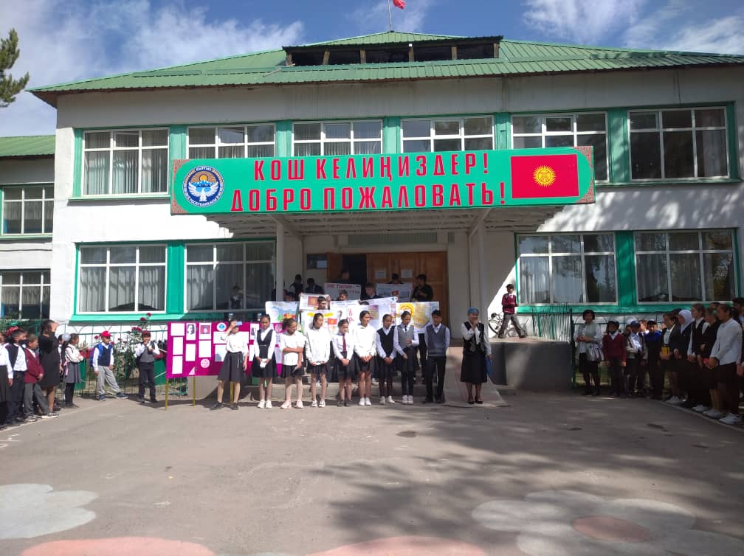

23-сентябрь Мамлекеттик тил кʏнʏ
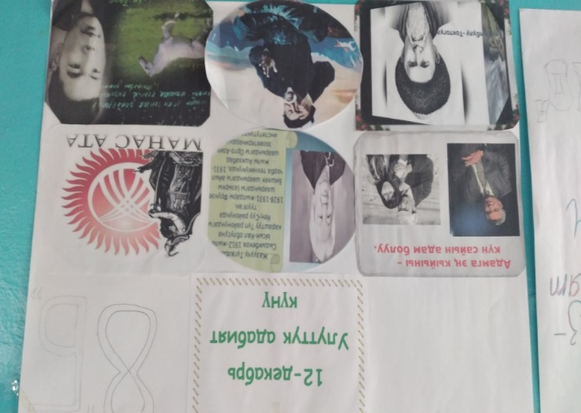
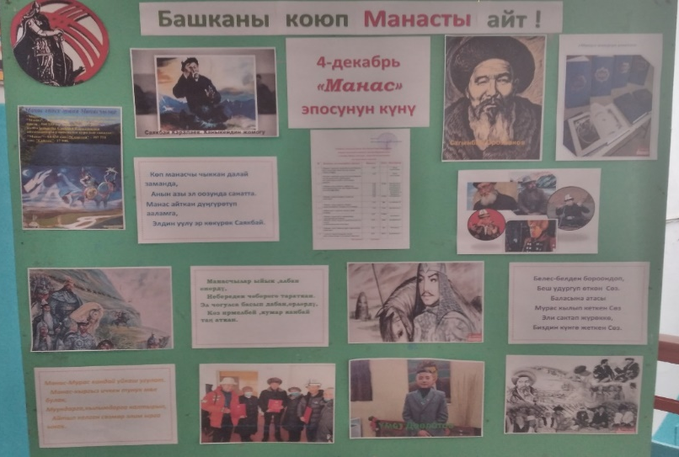

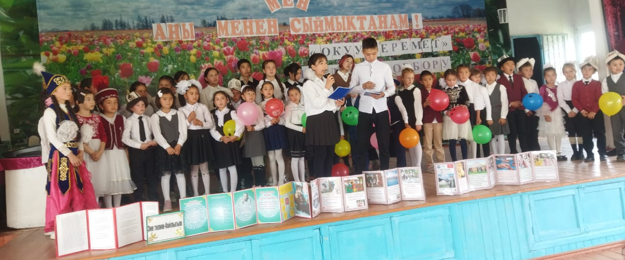

Кɵркɵм окуу боюнча башталгыч окутуу орус класстары боюнча кароо сынак
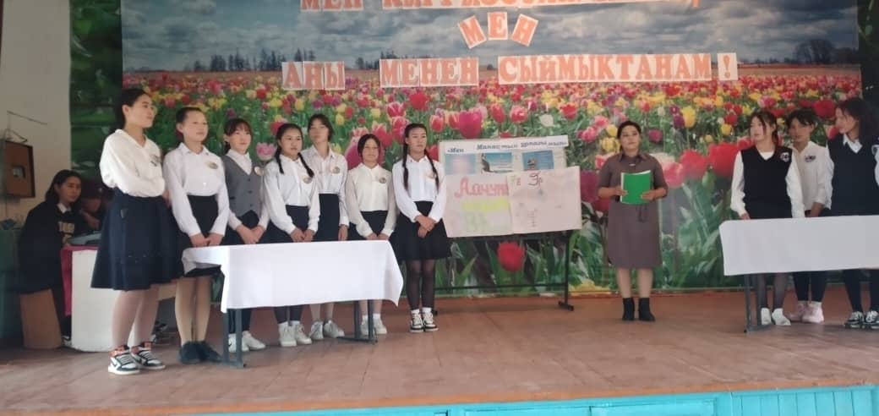

Манас таануу интеллектуалдык кароо сынак

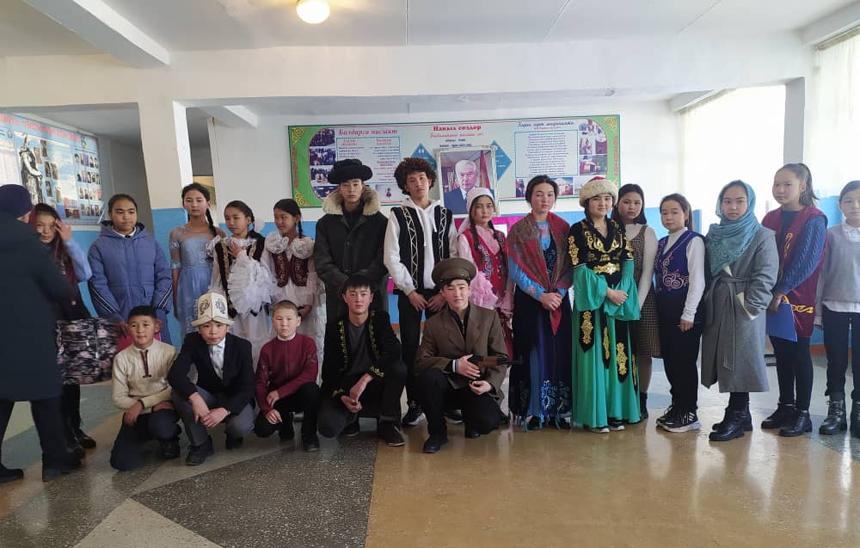

Ч.Айтматовдун чыгармаларынан ʏзʏндʏлɵрдʏ сахналаштыруу
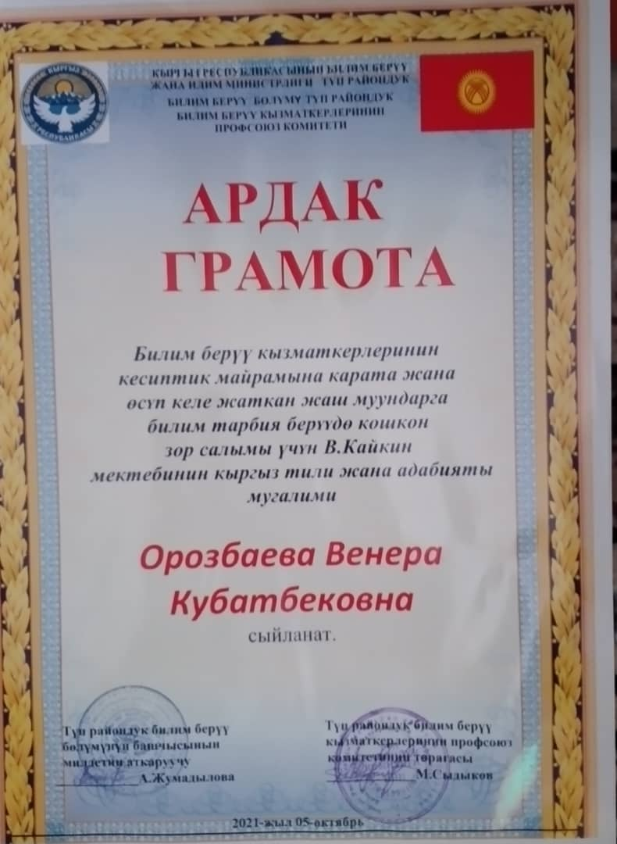
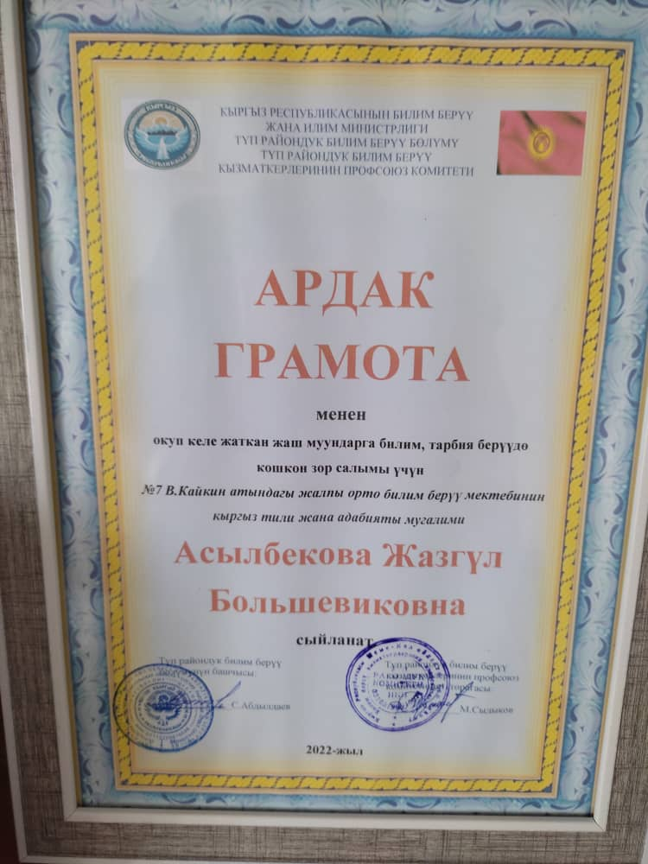

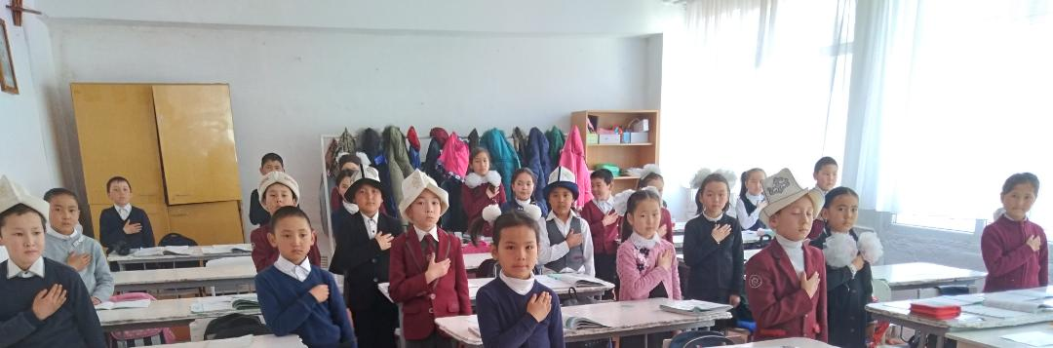
Ак калпак кʏнʏ

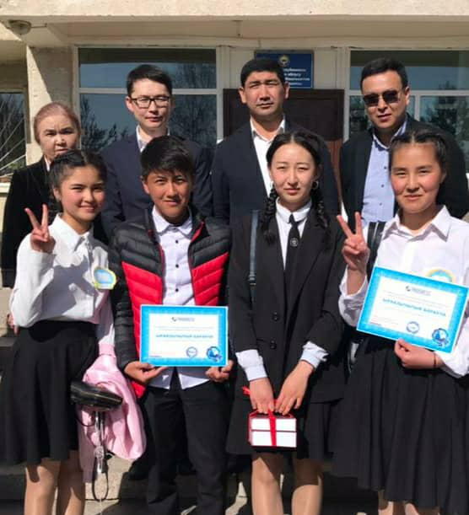
Манас таануу райондук интеллектуалдык кароо - сынагында

